MUJERES CREYENTES Y FEMINISTAS ALZAN LA VOZ

Neus Forcano. ALCEM LA VEU (“Alzamos la Voz”) es una Coordinadora de mujeres creyentes y feministas que el domingo 1 de marzo del 2020, en frente de la Catedral de Barcelona a las 11h de la mañana, organiza un acto para denunciar la discriminación de las mujeres en las Iglesias. Quien quiera puede adherirse al Manifiesto que se ha escrito (www.alcemlaveu.org) y que ya han firmado más de 700 personas y unes 35 entidades, asociaciones y comunidades cristianas en Cataluña. Todo el mundo está invitado a participar al acto del día 1 de marzo; se puede participar activamente o bien asistir solidariamente, pero a quienes os acerquéis, sabed que os encontraréis ante un acto de sororidad. Un encuentro de aquellos en que las mujeres no nos encontramos solo porque somos mujeres, -no somos iguales ni un todo homogéneo-, sino porque nos convoca un objetivo político común y una convicción profunda en nosotras mismas. Sí, este acto pretende, sobre todo, reconocernos autoridad entre nosotras, manifestar públicamente aquello que pensamos, sumarnos a las reivindicaciones feministas y comprometernos a empezar acciones comunes inspiradas por la fuerza del movimiento del 8 de marzo.
Para reconocernos autoridad entre nosotras
Hace ya tiempo que las mujeres nos hemos empoderado. También en las Iglesias, en los grupos parroquiales, en los movimientos de base; en las congregaciones religiosas, en las comunidades, en los servicios sociales y de atención hospitalaria, en los acompañamientos espirituales, en el liderazgo de grupos, en el estudio y la reflexión teológica, en los grupos reivindicativos y de la diáspora… Sabemos quiénes somos, cuáles son nuestros talentos, estamos comprometidas y ejercemos cargos de responsabilidad, conocemos nuestros anhelos y queremos compartir la visión de una Iglesia de iguales que es futuro y que, en la medida en que podemos, la vamos construyendo en nuestros entornos más próximos. Sin embargo, es innegable que la discriminación está ahí. Nos pesa el prejuicio según el cual las mujeres ni representan, ni lideran, ni votan, ni toman decisiones dentro de las estructuras organizativas de la institución y de las iglesias.
A menudo, las mujeres no representan la religión que profesan, si acaso, siempre hablan a título individual y según su experiencia particular; tampoco ocupan cargos de responsabilidad, ahora bien, llevan a cabo una tarea ingente, práctica y efectiva; no votan, no están en los espacios de toma de decisiones al mismo nivel que lo están los varones ordenados o laicos; en el catolicismo, no pueden ser ordenadas ni acceder al diaconado, pero realizan servicios a la comunidad, son agentes pastorales, dan catequesis, predican la palabra, organizan liturgias, cantan, enseñan, administran sacramentos… ¿Por qué la concepción aprendida y heredada del poder excluye a las mujeres?
Como bien recuerda la historiadora Mary Beard, la autoridad de la voz pública en nuestra cultura occidental se atribuye a las voces graves y masculinas ya desde antiguo. En la Odisea, Telémaco demuestra su poder ante el resto de varones adultos cuando hace callar en público a su madre y controla, así, la palabra de las mujeres. Este principio cultural está todavía activo y bien interiorizado, aunque las mujeres hayan ganado cuotas de igualdad y presencia en cargos públicos o académicos, o hayan entrado en el mercado laboral. Se trata del mismo principio que resuena cuando leemos las palabras de Pablo a la comunidad de Corintio pidiendo que “las mujeres se callen en la iglesia”. Frente a ello, la teología feminista nos descubre, efectivamente, que las mujeres hablaban en la asamblea de creyentes, eran sujetos agentes en sus comunidades y celebraban la eucaristía en las iglesias domésticas de los primeros tiempos del cristianismo.
Leer el Manifiesto públicamente este próximo domingo día 1, nos empodera de nuevo. Recordamos así a las mujeres, comunidades, iniciativas, que en nombre del amor y de la libertad, nos han convocado a sentirnos libres, capaces de amor y de compromiso. Nuestras voces y nuestras acciones son ya un signo de cambio de unas estructuras de poder que nos invisibilizan, que nos tratan con condescendencia, que nos silencian o que nos excluyen de ejercer ciertos carismas o funciones.
Para manifestar lo que pensamos en el marco de la reivindicación del 8 de marzo
La concentración ante la Catedral de Barcelona será el día 1 porque el día 8 de marzo participaremos en la manifestación unitaria feminista, como hemos hecho siempre. La iniciativa se replica, simultáneamente, en distintas ciudades como Valencia, Zaragoza, Bilbao, Santiago, Madrid, Sevilla o Granada, organizada a su vez por coordinadoras de movimientos y comunidades de base que no han surgido de la nada. Con el lema de “hasta que la igualdad se haga costumbre”, la Asociación de Teólogas españolas, la Red Miriam de espiritualidad, Mujeres y Teología, y otros movimientos eclesiales, ya traen a sus espaldas un largo recorrido de lucha feminista en lo que a la reivindicación del papel de la mujeres en las iglesias se refiere. En Cataluña les debemos el tributo al Col·lectiu de Dones en l’Església, fundado en 1986 y que no ha interrumpido su actividad hasta elmomento.
Las acciones ante las respectivas catedrales constan, además, en la página web de la asociación Voices of Faith, un movimiento internacional que promueve campañas para reivindicar la dignidad, el liderazgo y la promoción de las mujeres en las Iglesias, y que coordina las acciones que se harán en unas 30 ciudades alrededor del mundo. Esta asociación ha iniciado campañas importantes como la reivindicación del voto para las religiosas en este pasado Sínodo de la Amazonia celebrado en Roma; o bien Overcomingsilence, a través del cual denuncia los abusos contra las religiosas dentro de las Iglesias.
Estamos contentas de la repercusión que ha tenido la convocatoria de esta acción. Creemos que el acto de compartir la visión de la iglesia que queremos es un acto de libertad de expresión en un contexto represivo como el que vivimos. Nos parece prioritario no abandonar el espacio público, y queremos estar ahí y transmitir lo que pensamos. Es, precisamente, en el ágora pública donde se debe pensar como construir una sociedad plural y democrática ante los discursos uniformitzadores que van apareciendo o ante discursos contrarios a las reivindicaciones de género dentro de las iglesias en nombre de un “esencialismo” del hacer de las mujeres. No queremos reinscribir la estructura jerárquica de la Iglesia; no queremos clericalizar a las mujeres; no pretendemos ocupar el “poder”, sino poder decidir en libertad como poner en juego los talentos, los carismas y la capacidad de acción que tenemos las mujeres y que no responden a ninguna “misión” o “esencia femenina” idéntica e uniforme para todas. Más allá de la fecha simbólica del 8 de marzo, esta red de sororidad internacional continuará animando el movimiento. En septiembre del 2020 ya se prepara un peregrinaje de las mujeres para seguir activando cambios.
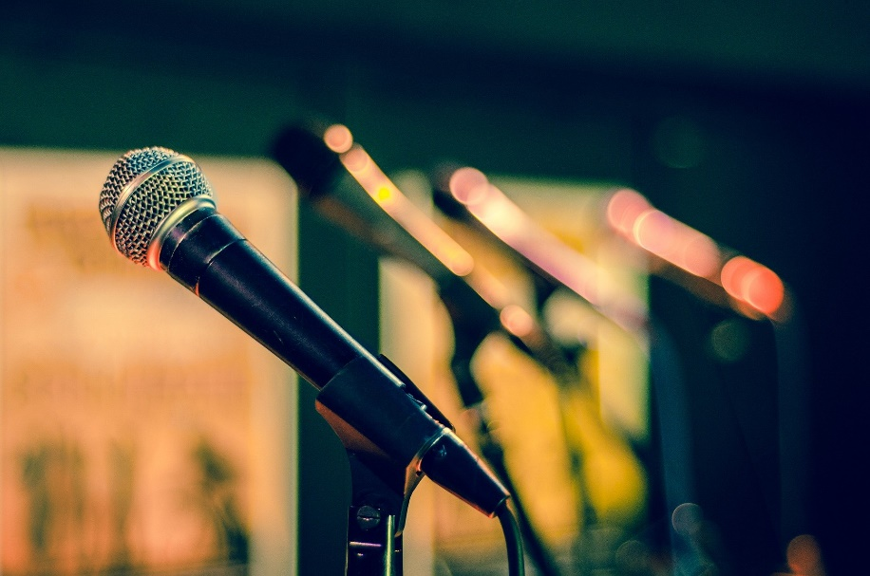
https://blog.cristianismeijusticia.net/2020/02/29/mujeres-creyentes-y-feministas-alzan-la-voz

